Universitatea de Stat „Alecu Russo” din Bălţi  Facultatea de Ştiinţe Reale, Economice şi ale Mediului  Catedra de matematică şi informatică | APROB  Șef catedră V. Țicău  ______________________Data 11.12.2024

Sarcini pentru evaluarea finală la unitatea de curs
ARHITECTURA ȘI ORGANIZAREA CALCULATORULUI

VARIANTA 1
Auz Alexandru
IS31R

- Completați tabelul stărilor și minimizați funcția logică prin metoda Karnough. Construiți schema electrică a dispozitivului conform funcției logice minimizate (Заполнить таблицу состояний и минимизировать логическую функцию методом Карно. Построить электрическую схему устройства)
f(a,b,c,d)= $\sum{(3,4,5,6,7,8,9,10)}$
Nr.  d/o | Argumenți |  |  |  | Funcția
Nr.  d/o | a | b | c | d | F(a,b,c,d)
0 | 0 | 0 | 0 | 0 | 0
1 | 0 | 0 | 0 | 1 | 0
2 | 0 | 0 | 1 | 0 | 0
3 | 0 | 0 | 1 | 1 | 1
4 | 0 | 1 | 0 | 0 | 1
5 | 0 | 1 | 0 | 1 | 1
6 | 0 | 1 | 1 | 0 | 1
7 | 0 | 1 | 1 | 1 | 1
8 | 1 | 0 | 0 | 0 | 1
9 | 1 | 0 | 0 | 1 | 1
10 | 1 | 0 | 1 | 0 | 1
11 | 1 | 0 | 1 | 1 | 0
12 | 1 | 1 | 0 | 0 | 0
13 | 1 | 1 | 0 | 1 | 0
14 | 1 | 1 | 1 | 0 | 0
15 | 1 | 1 | 1 | 1 | 0

c,d a,b | 00 | 01 | 11 | 10
00 | 0 | 0 | 1 | 0
01 | 1 | 1 | 1 | 1
11 | 0 | 0 | 0 | 0
10 | 1 | 1 | 0 | 1

f(a, b, c, d) = a'cd + a'b + ab'c' + ab'd'

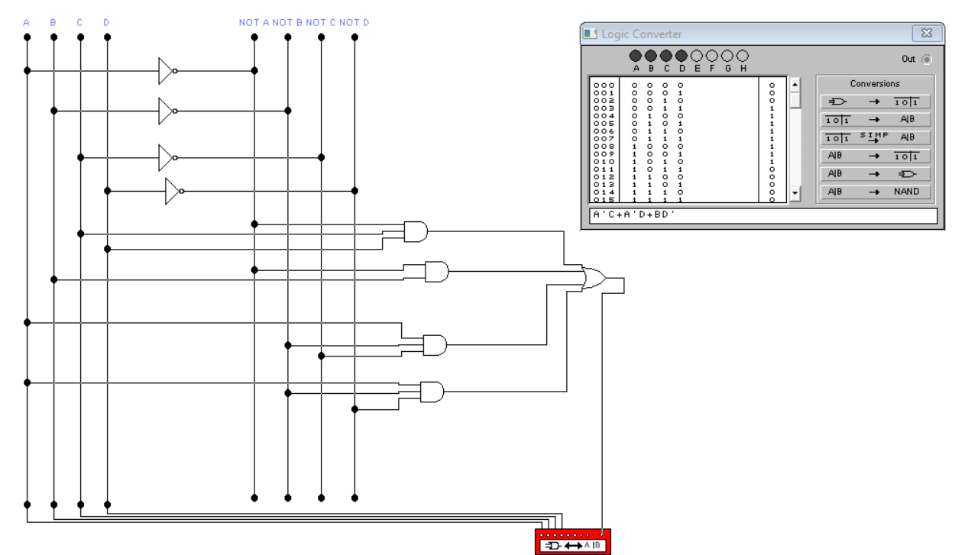

- Transformați funcția logică din FCNC în FCND și prezentați funcția obținută prin metoda numerică (Преобразовать логическую функцию из СКНФ в СДНФ и представить полученную функцию в цифровом виде)
f(a,b,c,d)= $(a+b+c+d)(a+b+c+\overline{d})(a+\overline{b}+c+\overline{d})(a+\overline{b}+\overline{c}+\overline{d})(\overline{a}+b+c+d)$

0000 0001 0101 0111 1000
f (a, b, c, d, e) = $\prod{(0,1,5,7,8)}$

f (a, b, c, d, e) = $\sum{\begin{aligned}(0, 2, 3, 4,6, 9, 11, 12, 13, 14, 15, 16, 17, 18, 19, 20, 21, 22, \\ 23, 24, 25, 26, 27, 28, 29, 30, 31)\end{aligned}}$

- Construiți schema electrică din bistabili D și completați tabelul stărilor a unui contor reversiv pentru care N_{max}=1111₂ (Построить электрическую схему из D триггеров и заполнить таблицу состояний реверсивного счётчика для которого N_{max}=1111₂ ).
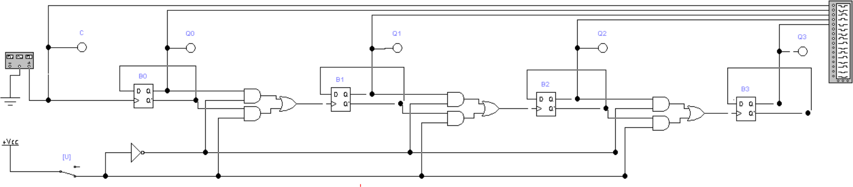

Nr. d/0 | C | U | Q3 | Q2 | Q1 | Q0 | Q`3 | Q`2 | Q`1 | Q`0
0 | 0→1 | 1 | 0 | 0 | 0 | 0 | 1 | 1 | 1 | 1
1 | 0→1 | 1 | 0 | 0 | 0 | 0 | 1 | 1 | 1 | 0
2 | 0→1 | 1 | 0 | 0 | 1 | 0 | 1 | 1 | 0 | 1
3 | 0→1 | 1 | 0 | 0 | 1 | 1 | 1 | 1 | 0 | 0
4 | 0→1 | 1 | 0 | 1 | 0 | 0 | 1 | 0 | 1 | 1
5 | 0→1 | 1 | 0 | 1 | 0 | 1 | 1 | 0 | 1 | 0
6 | 0→1 | 1 | 0 | 1 | 1 | 0 | 1 | 0 | 0 | 1
7 | 0→1 | 1 | 0 | 1 | 1 | 1 | 1 | 0 | 0 | 0
8 | 0→1 | 1 | 1 | 0 | 0 | 0 | 0 | 1 | 1 | 1
9 | 0→1 | 1 | 1 | 0 | 0 | 1 | 0 | 1 | 1 | 0
10 | 0→1 | 1 | 1 | 0 | 1 | 0 | 0 | 1 | 0 | 1
11 | 0→1 | 1 | 1 | 0 | 1 | 1 | 0 | 1 | 0 | 0
12 | 0→1 | 1 | 1 | 1 | 0 | 0 | 0 | 0 | 1 | 1
13 | 0→1 | 1 | 1 | 1 | 0 | 1 | 0 | 0 | 1 | 0
14 | 0→1 | 1 | 1 | 1 | 1 | 0 | 0 | 0 | 0 | 1
15 | 0→1 | 1 | 1 | 1 | 1 | 1 | 0 | 0 | 0 | 0
16 | 0→1 | 1 | 0 | 0 | 0 | 0 | 1 | 1 | 1 | 1
17 | 0→1 | 0 | 1 | 1 | 1 | 1 | 0 | 0 | 0 | 0
18 | 0→1 | 0 | 1 | 1 | 1 | 1 | 0 | 0 | 0 | 1
19 | 0→1 | 0 | 1 | 1 | 0 | 1 | 0 | 0 | 1 | 0
20 | 0→1 | 0 | 1 | 1 | 1 | 0 | 0 | 0 | 1 | 1
21 | 0→1 | 0 | 1 | 0 | 1 | 1 | 0 | 1 | 0 | 0
22 | 0→1 | 0 | 1 | 0 | 1 | 0 | 0 | 1 | 0 | 1
23 | 0→1 | 0 | 1 | 0 | 0 | 1 | 0 | 1 | 1 | 0
24 | 0→1 | 0 | 1 | 0 | 0 | 0 | 0 | 1 | 1 | 1
25 | 0→1 | 0 | 0 | 1 | 1 | 1 | 1 | 0 | 0 | 0
26 | 0→1 | 0 | 0 | 1 | 1 | 0 | 1 | 0 | 0 | 1
27 | 0→1 | 0 | 0 | 1 | 0 | 1 | 1 | 0 | 1 | 0
28 | 0→1 | 0 | 0 | 1 | 0 | 0 | 1 | 0 | 1 | 1
29 | 0→1 | 0 | 0 | 0 | 1 | 1 | 1 | 1 | 0 | 0
30 | 0→1 | 0 | 0 | 0 | 1 | 0 | 1 | 1 | 0 | 1
31 | 0→1 | 0 | 0 | 0 | 0 | 1 | 1 | 1 | 1 | 0
32 | 0→1 | 0 | 0 | 0 | 0 | 0 | 1 | 1 | 1 | 1
33 | 0→1 | 0 | 1 | 1 | 1 | 1 | 0 | 0 | 0 | 0

- Prezentați tabelul stărilor, funcțiile logice și schema electrică a unui decoder care are m=5 intrări și n=9 ieșiri (Представить таблицу состояний, логические функции и электрическую схему дешифратора, у которого m=5 входов и n=9 выходов).
Nr. d/o | Intrarile |  |  |  |  | Iesirile
Nr. d/o | A | B | C | D | E | F0 | F1 | F2 | F3 | F4 | F5 | F6 | F7 | F8
0 | 0 | 0 | 0 | 0 | 0 | 1 | 0 | 0 | 0 | 0 | 0 | 0 | 0 | 0
1 | 0 | 0 | 0 | 0 | 1 | 0 | 1 | 0 | 0 | 0 | 0 | 0 | 0 | 0
2 | 0 | 0 | 0 | 1 | 0 | 0 | 0 | 1 | 0 | 0 | 0 | 0 | 0 | 0
3 | 0 | 0 | 0 | 1 | 1 | 0 | 0 | 0 | 1 | 0 | 0 | 0 | 0 | 0
4 | 0 | 0 | 1 | 0 | 0 | 0 | 0 | 0 | 0 | 1 | 0 | 0 | 0 | 0
5 | 0 | 0 | 1 | 0 | 1 | 0 | 0 | 0 | 0 | 0 | 1 | 0 | 0 | 0
6 | 0 | 0 | 1 | 1 | 0 | 0 | 0 | 0 | 0 | 0 | 0 | 1 | 0 | 0
7 | 0 | 0 | 1 | 1 | 1 | 0 | 0 | 0 | 0 | 0 | 0 | 0 | 1 | 0
8 | 0 | 1 | 0 | 0 | 0 | 0 | 0 | 0 | 0 | 0 | 0 | 0 | 0 | 1
9 | 0 | 1 | 0 | 0 | 1 | 0 | 0 | 0 | 0 | 0 | 0 | 0 | 0 | 0
10 | 0 | 1 | 0 | 1 | 0 | 0 | 0 | 0 | 0 | 0 | 0 | 0 | 0 | 0
11 | 0 | 1 | 0 | 1 | 1 | 0 | 0 | 0 | 0 | 0 | 0 | 0 | 0 | 0
12 | 0 | 1 | 1 | 0 | 0 | 0 | 0 | 0 | 0 | 0 | 0 | 0 | 0 | 0
13 | 0 | 1 | 1 | 0 | 1 | 0 | 0 | 0 | 0 | 0 | 0 | 0 | 0 | 0
14 | 0 | 1 | 1 | 1 | 0 | 0 | 0 | 0 | 0 | 0 | 0 | 0 | 0 | 0
15 | 0 | 1 | 1 | 1 | 1 | 0 | 0 | 0 | 0 | 0 | 0 | 0 | 0 | 0
16 | 1 | 0 | 0 | 0 | 0 | 0 | 0 | 0 | 0 | 0 | 0 | 0 | 0 | 0
17 | 1 | 0 | 0 | 0 | 1 | 0 | 0 | 0 | 0 | 0 | 0 | 0 | 0 | 0
18 | 1 | 0 | 0 | 1 | 0 | 0 | 0 | 0 | 0 | 0 | 0 | 0 | 0 | 0
19 | 1 | 0 | 0 | 1 | 1 | 0 | 0 | 0 | 0 | 0 | 0 | 0 | 0 | 0
20 | 1 | 0 | 1 | 0 | 0 | 0 | 0 | 0 | 0 | 0 | 0 | 0 | 0 | 0
21 | 1 | 0 | 1 | 0 | 1 | 0 | 0 | 0 | 0 | 0 | 0 | 0 | 0 | 0
22 | 1 | 0 | 1 | 1 | 0 | 0 | 0 | 0 | 0 | 0 | 0 | 0 | 0 | 0
23 | 1 | 0 | 1 | 1 | 1 | 0 | 0 | 0 | 0 | 0 | 0 | 0 | 0 | 0
24 | 1 | 1 | 0 | 0 | 0 | 0 | 0 | 0 | 0 | 0 | 0 | 0 | 0 | 0
25 | 1 | 1 | 0 | 0 | 1 | 0 | 0 | 0 | 0 | 0 | 0 | 0 | 0 | 0
26 | 1 | 1 | 0 | 1 | 0 | 0 | 0 | 0 | 0 | 0 | 0 | 0 | 0 | 0
27 | 1 | 1 | 0 | 1 | 1 | 0 | 0 | 0 | 0 | 0 | 0 | 0 | 0 | 0
28 | 1 | 1 | 1 | 0 | 0 | 0 | 0 | 0 | 0 | 0 | 0 | 0 | 0 | 0
29 | 1 | 1 | 1 | 0 | 1 | 0 | 0 | 0 | 0 | 0 | 0 | 0 | 0 | 0
30 | 1 | 1 | 1 | 1 | 0 | 0 | 0 | 0 | 0 | 0 | 0 | 0 | 0 | 0
31 | 1 | 1 | 1 | 1 | 1 | 0 | 0 | 0 | 0 | 0 | 0 | 0 | 0 | 0

1. F0 = $\overline{a}*\overline{b}*\overline{c}*\overline{d}*\overline{e}$
2. F1 = $\overline{a}* \overline{b}*\overline{c}*\overline{d}*e$
3. F2 = $\overline{a}*\overline{b}*\overline{c}*d*\overline{e}$
4. F3 = $\overline{a}*\overline{b}*\overline{c}*d*e$
5. F4 = $\overline{a}*\overline{b}*c*\overline{d}*\overline{e}$
6. F5 = $\overline{a}*\overline{b}*c*\overline{d}*e$
7. F6 = $\overline{a}*\overline{b}*c*d*\overline{e}$
8. F7 =$\overline{a}*\overline{b}*c*d*e$
9. F8 = $\overline{a}*b*\overline{c}*\overline{d}*\overline{e}$
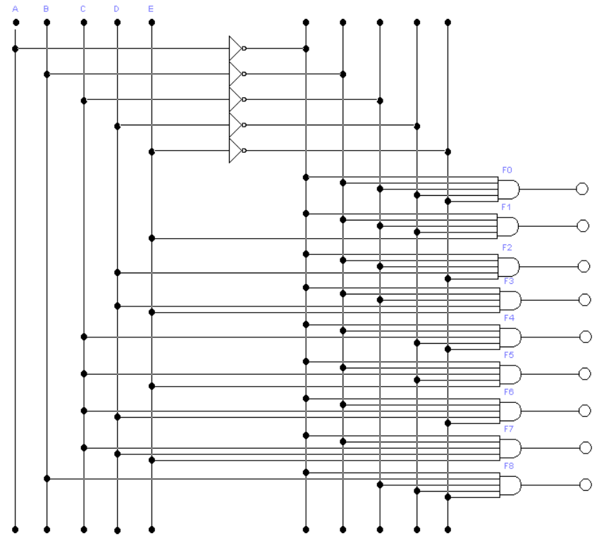

- Prezentați algoritmul și construți schema electrică principială a unități de scădere de tip paralel de ordinul 4 pentru care rezultatul D < 0 (Привести алгоритм и построить электрическую принципиальную схему устройства вычитания параллельного типа для которого результат D < 0).

Notă: fiecare item este evaluat cu 2 puncte.

